**Unesco reconhece Sítio Burle Marx como Patrimônio da Humanidade**

Decisão ocorreu nesta terça-feira (27), em reunião realizada em Fuzhou, na China

Stéfano Salles, da CNN, no Rio de Janeiro

27 de julho de 2021 às 12:53 | Atualizado 27 de julho de 2021 às 16:45

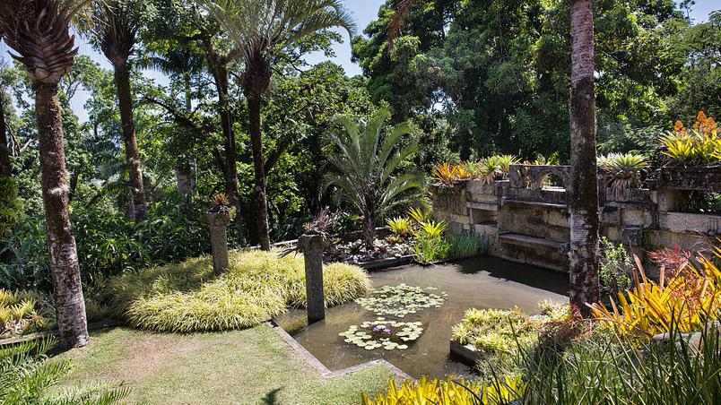Sítio Burle Marx, no Rio de JaneiroFoto: Livia Comandini/Getty Images

O [Rio de Janeiro](https://www.cnnbrasil.com.br/tudo-sobre/rio-de-janeiro-estado) ganhou um Patrimônio Mundial da Humanidade: o Sítio Burle Marx, em Guaratiba, Zona Oeste. O espaço, que lembra a obra do paisagista brasileiro, um dos maiores do século XX, abriga mais de 3,5 mil espécies de plantas tropicais e subtropicais e foi elevado ao novo status pela Organização das Nações Unidas para a Educação, Ciência e Cultura ([Unesco](https://www.cnnbrasil.com.br/tudo-sobre/unesco" \t "_blank)) nesta terça-feira (27). O local abriga ainda um acervo com mais de três mil itens de peças de arte sul-americana de diversos períodos.

O anúncio aconteceu depois da 44ª sessão do Comitê do Patrimônio Mundial, em Fuzhou, na China, que concedeu também esse status a outros pontos pelo mundo. Burle Marx é reconhecido por ter criado o conceito de jardim tropical moderno. A área tombada foi admitida na categoria “Paisagem Cultural”, tem mais de 40 mil metros quadrados, foi doada ao governo federal e, atualmente, é administrada pelo Instituto do Patrimônio Histórico e Artístico Nacional (Iphan), que agenda visitas guiadas ao local.

**Leia mais**

* [Endereços de Madri são reconhecidos pela Unesco como patrimônio mundial](https://www.cnnbrasil.com.br/internacional/2021/07/25/enderecos-de-madri-sao-reconhecidos-pela-unesco-como-patrimonio-mundial)
* [O arquiteto que transforma cidades em ‘florestas verticais’](https://www.cnnbrasil.com.br/estilo/2020/03/07/o-arquiteto-que-transforma-cidades-em-florestas-verticais)
* [Vilarejo em penhasco da Itália quer se tornar patrimônio da humanidade](https://www.cnnbrasil.com.br/internacional/2021/04/06/vilarejo-em-penhasco-da-italia-quer-se-tornar-patrimonio-da-humanidade)

Paulista, o paisagista Roberto Burle Marx viveu no Rio de Janeiro e estudou na Artes Plásticas na Escola Nacional de Belas Artes da [Universidade Federal do Rio de Janeiro](https://www.cnnbrasil.com.br/tudo-sobre/universidade-federal-do-rio-de-janeiro-ufrj" \t "_blank). Morreu na capital do estado em 1994, aos 84 anos. Professor de Escola de Arquitetura e Urbanismo da Universidade Federal Fluminense (UFF), Pedro da Luz Moreira celebra o tombamento e explica que essa era uma reivindicação antiga das categorias.

“O sítio é um acontecimento único, escolhido por ele não só como seu lugar, não só de moradia, mas de trabalho, era um centro de pesquisa onde ele fazia experimentos com espécies coletadas pelo mundo em suas viagens, para ver como elas se adaptariam ao nosso clima. Muitos projetos nasceram ali, com pesquisas de botânica e paisagismo. É uma área enorme, com características de transição de terrenos, então tem manguezal, tem encosta, Mata Atlântica, tudo o que contribuiu para a riqueza dos trabalhos”, afirma o pesquisador.

Os projetos de Burle Marx são reconhecidos por utilizar plantas nativas dos biomas brasileiros e ele também descobriu novas espécies de flora. Outra assinatura típica de seus trabalhos eram os jardins aquáticos. Há obras de Burle Marx em todo o mundo. O paisagista frequentemente era requisitado para parcerias com arquitetos famosos, como [Oscar Niemeyer](https://viagemegastronomia.cnnbrasil.com.br/noticias-sobre/oscar-niemeyer/).

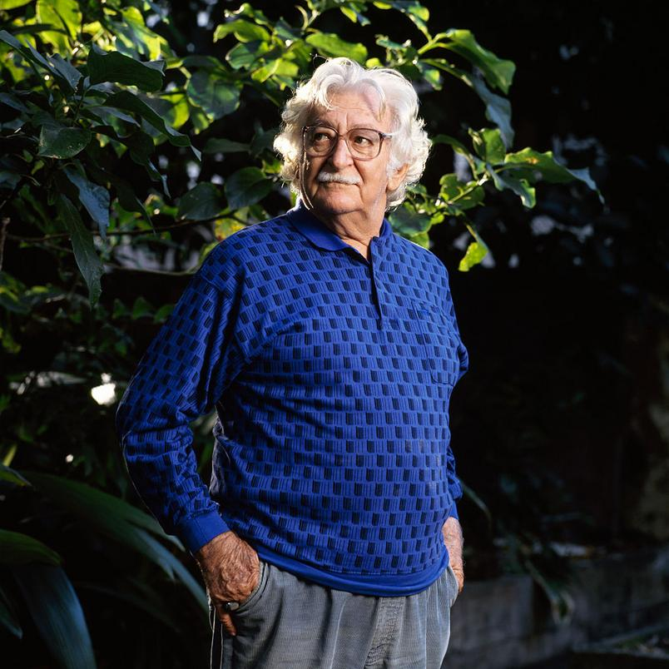

O artista plástico e paisagista Roberto Burle MarxFoto: Paulo Fridman/Sygma via Getty Images

Entre as iniciativas de Burle Marx, destacam-se o Parque do Flamengo (Aterro), o Calçadão da Praia de Copacabana, e o terraço-jardim do Palácio Gustavo Capanema, os três no Rio de Janeiro, além do Eixo Monumental, em Brasília, e o Parque do Ibirapuera, em São Paulo.

O Brasil tem agora 23 sítios do Patrimônio Mundial. Destes, 15 são culturais, sete são naturais e um é misto. Entre eles, as paisagens cariocas entre a montanha e mar, reconhecida em 2012, o Sítio Arqueológico Cais do Valongo, na Região Portuária do Rio, além de Paraty e Ilha Grande, na Costa Verde fluminense.

Em âmbito nacional, também são Patrimônio Mundial Cultural [a cidade histórica de Ouro Preto](https://viagemegastronomia.cnnbrasil.com.br/noticias-sobre/ouro-preto/), em Minas Gerais, o centro histórico de Olinda, em Pernambuco, o centro histórico de Salvador, na Bahia, O Conjunto Moderno da Pampulha, em Belo Horizonte, Minas Gerais, e o Plano Piloto de Brasília, no Distrito Federal.

Fonte: CNN - <https://www.cnnbrasil.com.br/nacional/2021/07/27/unesco-reconhece-sitio-burle-marx-como-patrimonio-da-humanidade>